Карта маршрута №1.
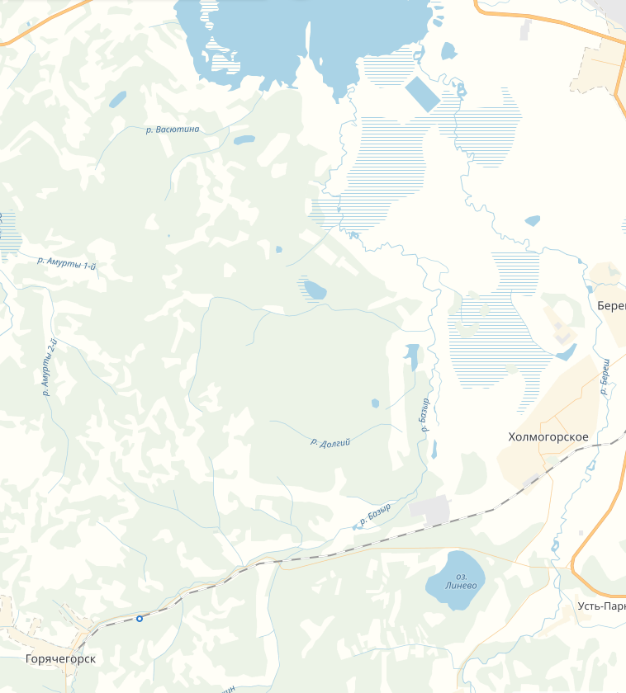
Р. Алабужонок
Еловый ключ
оз. Еловое
- Старт, финиш. – Нитка маршрута.
- Места ночёвки.
Карта маршрута №2.
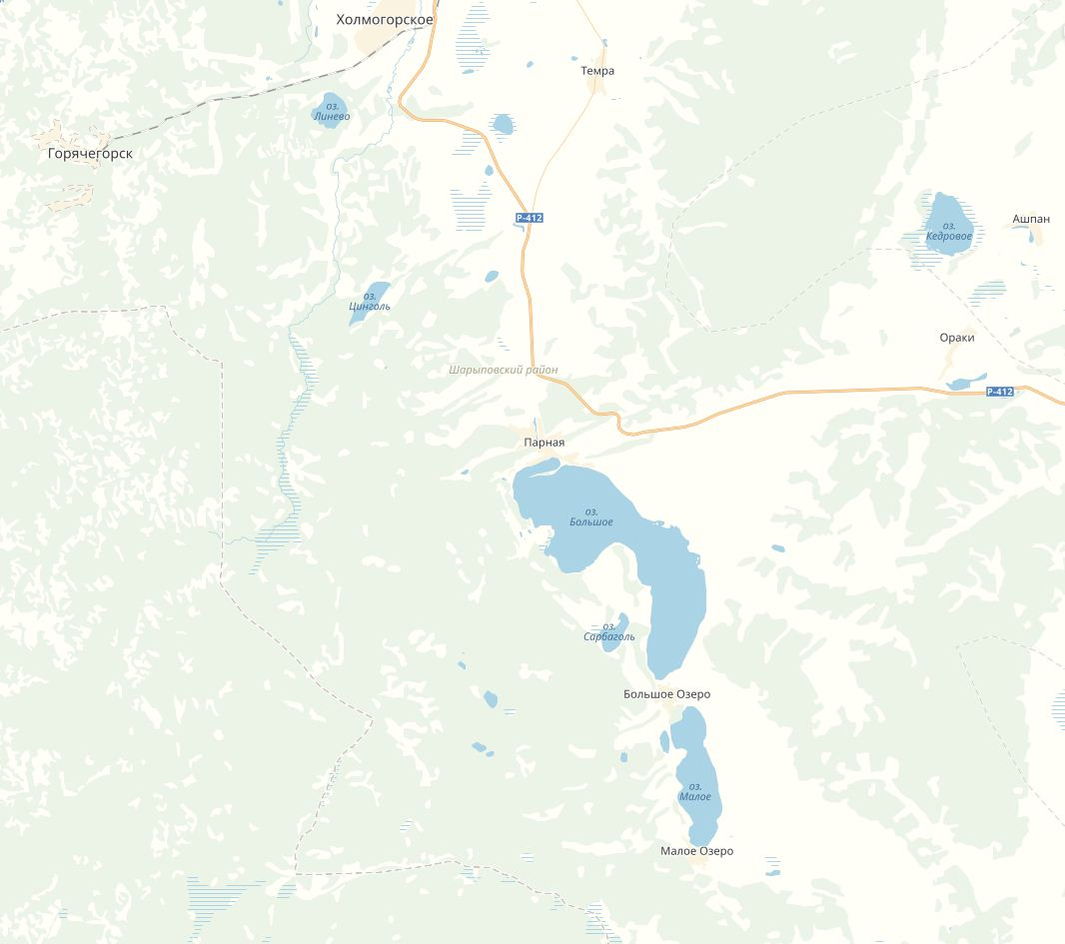
- Старт, финиш. – Нитка маршрута.
- Места ночёвки.

